### 南大之星档案系统使用指南

### 添加文件/案卷

1．用户可根据自己的需要向该档案表中添加案卷或文件信息。点击上图页面左栏上方的“添加案卷”或“添加文件”按钮（红框中的），系统进入案卷或文件信息输入窗体，该窗体分为三部分，即：“文件、案卷所属类目”“文件、案卷输入项”和最下方的按钮组。如下图红线所示。

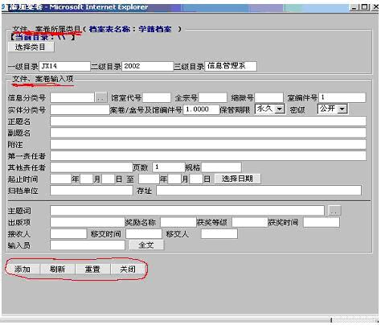

2．由于当前档案表“学籍档案”是新建档案表，用户需要根据自己的需要建立新的类目。上图中所设定的三级类目分别是：“JX14”“2002”“信息管理系”

**什么是类目？**

系统中，大量的档案数据、为了便于管理，系统可以让用户对同一个档案集下的案卷、档进行分类。这个类就称之为类目。在这里，类目就相当于windows中的活页夹的概念。系统允许的最大类目层数为3层。

这个三级类目相当于每条记录的某个分类属性，类目依附于数据，如果没有一份文件或案卷属于某个特定的类目，那么这个类目也就不会存在。建立新类目的方法就是新建属于这个类目的案卷或文件。

如用户有一批文件和案卷是属于2002年、党办、行政类的，那么用户可以在当前的档案集中新建一个类目：2002-党办-行政。具体在系统中如下图

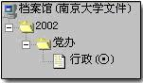

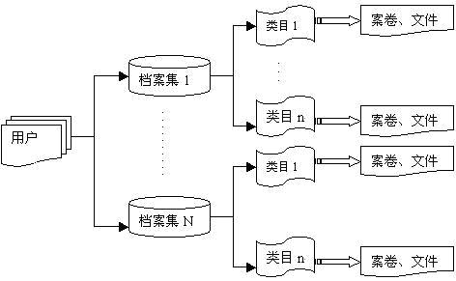

3．用户设定好档案表类目后，鼠标左键点击最下方“添加”按钮，系统弹出“添加案卷、文件完成！”对话框。如下图。

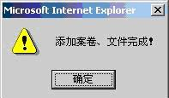

4．点击“确定”按钮关闭对话框，左栏就显示出了所创建的新档案表“学籍档案”的三级类目结构。“信息管理系”后的带点圆圈表明，在“信息管理系”这个目录下有数据，如下图所示：

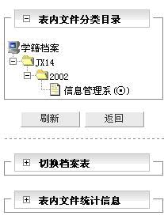

如果再新建三级类目分别是：“JX14”“2002”“ ”的文件或案卷，则“2002”后也会有带点圆圈。

1. 标左键点击第三级类目“信息管理系”，则主页面的右栏的就显示出这一级类目下

所有的案卷或文件的信息记录，并可以在这个目录下对其进行操作，如下图。

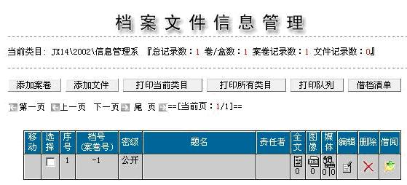

6．上图中序号为1、档号为-1的记录是系统自动添加的（**因为刚才只添加了目录没有添加文件的著录信息**），用户需要根据自己的使用需要添加自己的案卷或文件记录**的著录信息**。点击上方“添加案卷”或“添加文件”按钮，回到案卷信息输入窗体。因为是在指定目录下的，现在的上方的三级目录就是默认的了。

7．根据自己的需要输入基本信息。下图中已输入了98级档案学专业一位学生的学籍档案的基本信息，用户可依照本单位的实际著录要求进行输入。

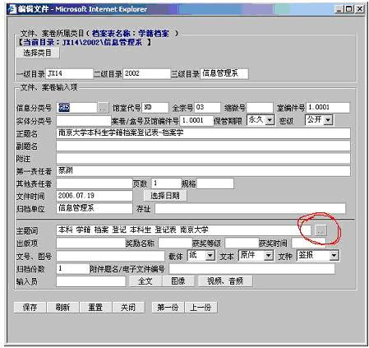

**（注意：上图红线标出的按扭的功能是分析单个表的主题词）**

8．所添加案卷或文件的基本信息输入完毕后，用户可点击窗体下方的“添加”按钮。若想重新输入内容，则点击“重置”。刚才输入的内容全部消失。

9．“关闭”按钮，将窗体关闭，进入“档案文件信息管理”页面。发现序号为2、档号为JX14-2002-1.0001的文件就成功添加到三级类目下了。如下图：

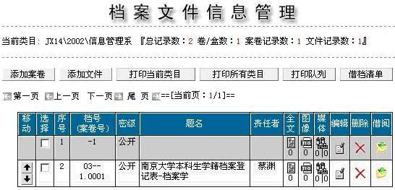

10．点击上图上方的“添加文件”再添加一条，系统会自动将**档号的件号+0.0001**，其它保留上条记录的信息，可以再添加记录。如下图：

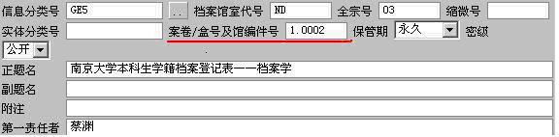

这里的**“案卷/盒号以及馆编号”**是案卷号与件号（卷内顺序号）的统一。其中数字的整数部分表示案卷号；小数部分表示件号(支持四位)；如果这个数字是纯整数，表明这条记录表示一份案卷的著录信息（深蓝色），如果这个数字是整数+小数，表明这条记录表示一份卷内文件的著录信息（浅蓝色），这个数字就是它的案卷号+件号；对于文件级归档而言，整数部分可以表示为盒号，小数部分可以按照大流水录入，也可以作为盒内顺序号。

如果上一次添加的是案卷，自动出来的新窗口中整数（案卷号）会在原来基础上自动加一；如果上一次添加的是文卷，自动出来的新窗口中小数（件号）会在原来基础上自动加一。

### 2．2 案卷或文件操作

a） **编 辑** 如果需要对案卷或文件进行修改，只需鼠标左击所要编辑案卷或文件右端 的“edit”图标，系统即可进入“编辑案卷、档”页面，编辑框与添加框基本一致，只是在最下方加了定位图标，方便修改其它文件，如下图：

333

用户在编辑页面下，修改完成后点击页面最下方的“**保存**”按钮，系统弹出“修改案卷、文件完成”对话框，点击“确定”按钮，关闭对话框，修改完成。

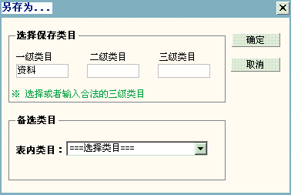在编辑中我们系统还有“另存为”这一功能，这个是为了把该条记录复制到另一目录下，在复制目录中所有的著录信息包括全文都会复制过去，但是该条记录中的电子文件是不能复制过去的，点开某一案卷/文件编辑如下图

点击“另存为”出现如右图的页面，在“备选目录”中可以选择此表内已有的目录，如果没有可以在上边的“选择保存类目”中新建目录，目录选择好点击确定即可将该条记录复制到以选择的类目中。

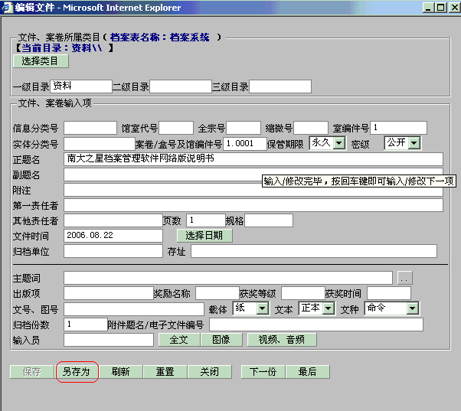

例如我们在上边另存为的时候选择的类目为2006-党群则在点击确定后，该条记录就会进行复制，记录中的所有著录项都不变如下图，该记录的目录信息发生了变化，为我们另存为的目录，现在我们所处的位置就是另存为的目录，在里边我们可以查看“上一份”或者“下一份”记录。

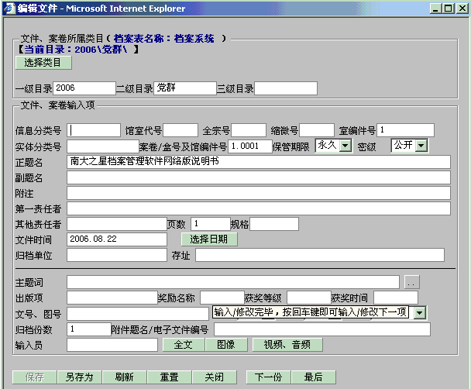

b） **删 除** 如果用户需要删除某一案卷或文件，只需将鼠标悬停于该案卷或文件右端的“delete”上，左键点击，下图是删除档号为-1的案卷时弹出的对话框。系统弹出对话框询问是否删除并放入回收站，点击“确定”按钮，完成删除。

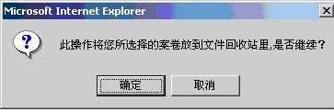

而后出现对话框询问是否自动排序，根据需要选择。如下图：

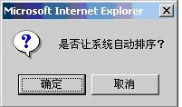

被删除的文件先暂时放在**回收站**里，可以将其还原，如下图。如果在回收站将此文件删除，则此文件被永久删除。

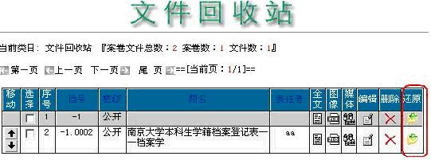

c） **借 阅** 用户只需鼠标左击所要借阅案卷或文件右端的“borrow”图示，即可完成将改文件放入“档案借阅单”。对于本系统档案借阅功能的具体操作说明，会在本说明书的第四章“借阅管理子系统操作说明”中详细介绍

### 2．3 档案信息文件的上载、导出与管理

“档案网络管理系统6.0”除了可以支持用户实现对案卷、文件的基本信息的录入、编辑、修改外，还支持用户远程上载各种格式的电子文件全文，纸质文件扫描图像以及录音、录像等音频、视频多媒体文件，从而实现了对档案的全方位、现代化管理。

首先需要指出，如果用户需要对案卷或文件进行全文、图像或多媒体的操作，可以有两条途径进入操作页面：

① 用户可以在“档案文件信息管理”页面下，通过点击对应案卷或文件左侧的三个超链接。如下图红框中所示：

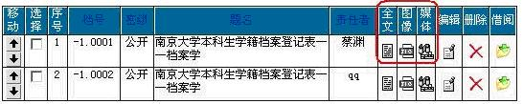

② 用户也可以在“编辑案卷、档”页面下，点击“输入员”右侧的三个按钮。如下图：

888

▲ **全 文**

用户要对案卷或文件进行全文操作，可点击“全文”超链接或是“全文”按钮，系统进入“文件、案卷提要”页面该页面分为两部分，分别支持用户实现案卷或文件**全文提要信息**的录入和**附件包括电子文件**全文的上载。如下图：

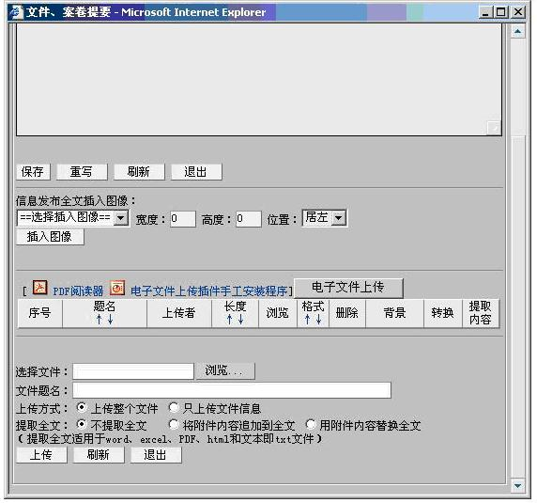

***全文提要信息录入***

用户可以在页面上部的文本框中录入案卷或文件全文的提要信息。如：在右图我们录入了案卷或文件责任者的个人信息作为其提要内容。同时，也可以将其它文本的内容粘贴上去。

录入完成后，用户切记用鼠标左键点击下方的“保存”按钮，出现对话框，点击“确定”，完成录入。

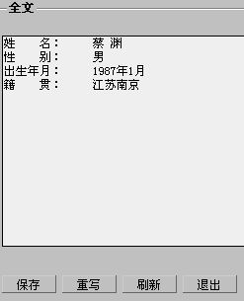

***全文附件***

全文附件的上传功能包括单个附件的上传和批量上传。

**单个附件的上传：**

点击右侧的“浏览”按钮，用户可以查找本地计算机以及局域网上所要上载的电子文件。如下图：

a

例子中选择了本地计算机C盘下的“教材研究基金管理办法.doc”作为上载文档，并设置其“文件题名”为“教材研究基金管理办法.doc”，“上传方式”为“上传整个文档”。如下图：

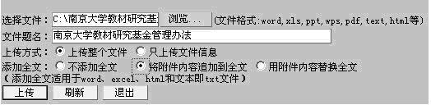

选择好上载文件并完成设置后，用户可点击下方“上传”按钮，系统完成附件的上传。出现序号为1的附件。如不是PDF格式的文件，上传完毕后点击“转换”，待“转换”变为“已转换”，即已将文件格式转换为PDF格式（注：PDF是国际通用格式，**PDF转换任务管理的有关内容参看系统设置相关章节**）

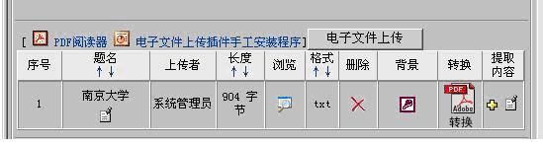

**批量上传**：单击上图中的“电子文件上传“按扭，就会出现如下的对话框，选定所要上传的一批附件，然后进行“提取全文”的设置，最后点击“上传”即可。

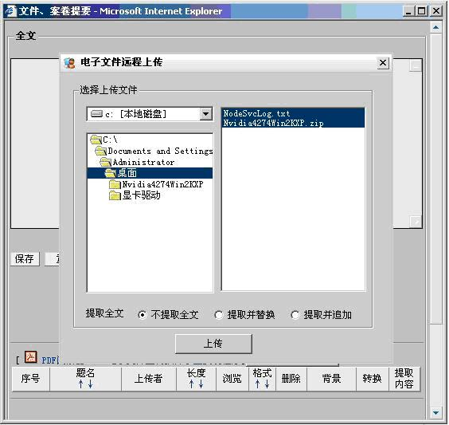

从下图中可以看到在档案文件信息管理页面中进增了两处电子文件上传按扭，两处的功能是一致的。  
  
gif此主题相关图片如下：  
[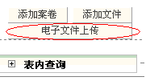](http://bbs.njzt.com/UploadFile/2006-10/2006101610191884234.gif)  
  
  
gif此主题相关图片如下：  
[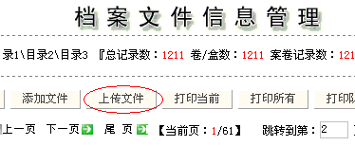](http://bbs.njzt.com/UploadFile/2006-10/2006101610193658729.gif)  
针对不同记录的多个电子文件批量上传，可以实现批量上传对应于不同文件/案卷记录的电子文件。

[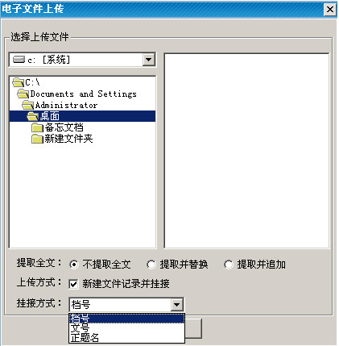](http://bbs.njzt.com/UploadFile/2008-5/20085910495490011.jpg)

系统可以自动按照档号、文号、正题名三种方式将上传的电子文件进行挂接。

当选择挂接方式按照档号挂接时： 003

对于文件\案卷记录已经存在的情况,可以分别将对应的电子文件自动按照档号挂接到所属的文件案卷记录上，前提是电子文件的命名要按照下面列出的规则。  
这种情况电子文件名称中要有所要挂接的文件案卷的档号信息。  
如：文件的档号为 全宗号:01  实体分类号:2002-jx13 案卷号:1.0001  
所要上传是有2个word文件，则所要挂接到该文件的电子文件的名称  
应该为：01,2002-jx13,1.0001,电子文件名称,1.doc  
              01,2002-jx13,1.0001,电子文件名称,2.doc  
注意上传方式，系统默认的是：新建记录并挂接电子文件，如图：004

上传以后系统将新建文件记录并挂接了两份电子文件，如下图所示：  
  
http://bbs.njzt.com/skins/default/filetype/gif.gif此主题相关图片如下：

b  
如果要将电子文件挂接到已有文件案卷记录上，则需将上传方式的勾选取消。   
系统将会根据电子文件名称中的档号信息自动搜索对应的文件案卷记录，   
如果搜索到，则将电子文件挂接到其上，如下图所示：  
http://bbs.njzt.com/skins/default/filetype/gif.gif此主题相关图片如下：

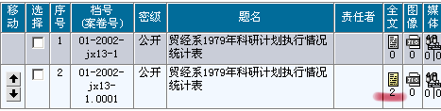  
如果没有搜索到对应的文件案卷记录，则创建一个新的文件记录，并将电子文件挂接到新创建的文件记录上。  
当选择按照文号或者正题名进行挂接时，如图：005

操作方法与按照档号一致。

附：电子文件命名规则:   
  
    全宗号,实体分类号,案卷号,题名,序号.后缀   
  
    其中 全宗号、实体分类号、案卷号、题名、序号 可以任   
    选几个，只要按照规则的顺序即可。序号表示属于同一份文件   
    的多个电子文件的序号，如果只有一个可以不输。   
  
    如：01,2002-jx11,1.0001,发文,1.doc   
          2002-jx11,1.0001,发文,1.doc   
          1.0001,发文,1.doc   
          发文,1.doc   
          发文.doc

▼ 如果用户需要对所上传的电子文件进行编辑，可点击浏览下的图标，就可以看到这个文件doc格式的全文。如果客户端装有Word软件，可以在浏览器中以Word的方式打开，其排版的格式方便打印，但是只读，即时进行编辑也不影响服务器上的电子文件。

▼ 电子文件上传的时刻起就是归档，为了对便于易于替换改动的电子文件加以控制，系统在电子文件上传同时，记录其电子文件原数据信息与电子文件访问记录，作为电子文件归档的元数据。点击“背景信息”下的图标便可查看文件背景信息：

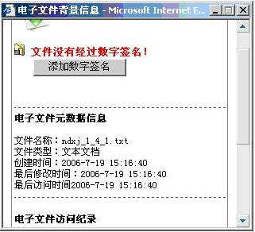

▼ 如果用户需要删除所上传的电子文件，则需点击删除下的图标，系统弹出对话框询问用户是否真的要删除。点击“确定”按钮完成删除。

▼ 如果用户需要更新所上传的电子文件，则需点击“**更新**”超链接，系统进入更新页面**，**点击“浏览”按钮选定更新的电子文件，点击“更新”按钮完成操作。

**▼ 上传方式若选择“只上传文件信息”，此文件就不上传到服务器上，而只是保存一个目录。在图像、音频、视频的上传中是一样的。（注：此设置只有在单个文件上传时才有，在批量上传中没有）**

先选择上传方式为“只上传文件信息”

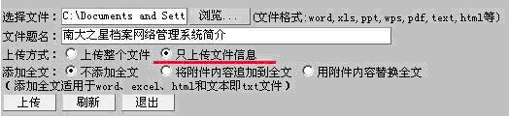

上传后的信息，出现序号为2的文件，如下图：

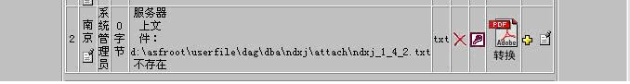

◆ 如果用户需要将附件中的全文追加到全文后面或替换原有全文，可以在上传之前选择“添加全文”后面两项；系统可以在上传的同时将电子文件中的内容提取出来存放到数据库中的全文字段以供检索，否则存在于电子文件中的内容无法被系统检索到。添加全文适用于word、excel、html和文本即txt文件。

▲ **图像**

用户要对案卷或文件进行图像操作，可点击“图像”超链接或是“图像”按钮，系统进入“案卷、文件相关图像”页面，如下图。该页面分为两部分，分别实现“图像预览”和“图像文件的上传”。和全文附件的上传操作方法一样，在“图像预览”中点击“电子文件上传”可以实现文件的批量；在“图像文件的上传”中点击“浏览”可以实现单个文件的上传。

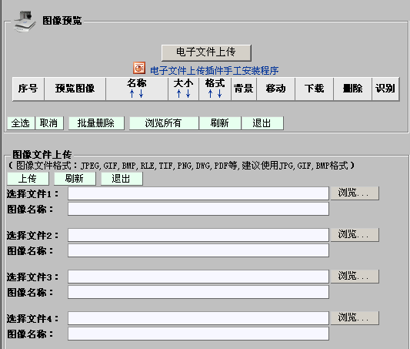

◆ 如果用户需要删除所上传的图像，可点击对应图片删除栏下的“**删除**”，系统弹出对话框询问用户是否真的要删除？点击“确定”按钮完成删除。

◆ 如果用户需要下载某张图像，可以点击图片后面对应的按钮把图片下载下来008。

◆ 如果用户需要浏览某张上传图像原貌，可点击对应图片的预览图像，用户可在系统打开的web页面下浏览到原始大小的上传图像。

◆ 如果用户需要浏览所有上传的图像原貌，可上图中的“浏览所有”按钮，则该案卷下所有图像在系统打开的web页面下依次排列，供用户浏览。

◆ 识别功能具体用法参见第九节“公文识别”。（**注：此功能限OCR版的用户使用**）

▲ **视频、音频**

用户要对案卷或文件进行媒体操作，可点击 “媒体”或是“视频、音频”按钮，系统进入视频、音频信息上载页面，如下图

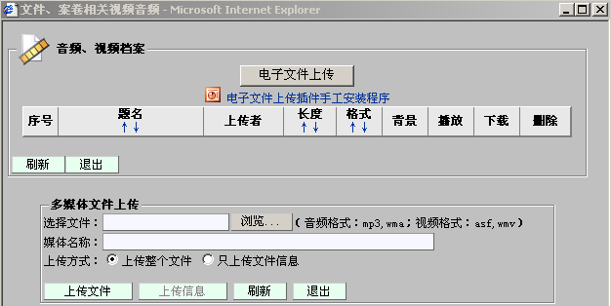

与上文所述的全文上传的操作方法一样，它包括单个文件上传和批量上传。单个文件的上传请点击“浏览”按钮，查找本地计算机以及局域网上所要上传的音频视频文件。选择要上传的文件然后点击“上传”按钮，系统将完成文件的上传。批量上传请点击“电子文件上传”按扭。

下图中用户可以看到已经上传到服务器中的音频档案题名、源文件名、长度、格式等基本信息。（注意由于媒体文件一般较大，上传整个文件时，系统会有一定的时延，用户请耐心等候）

0010

◆ 如果用户需要**删除**所上传的音频或视频档，可点击相应删除栏下的“删除”超链接，系统弹出对话框询问用户是否真的要删除？点击“确定”按钮完成删除。

◆ 如果用户需要**下载**所上传的音频或视频档，可点击相应删除栏下的“下载”超链接，然后把文件保存到指定文件夹。

◆ 如果用户需要**播放**所上传的音频或视频档，可点击相应的播放栏下的“0011”图标，系统将启动相应的媒体播放器，如：Windows Media Player，进行播放。

### 3．1 打印范围的确定

系统支持以下几种入口确定打印的范围：打印当前类目、打印所有类目、打印检索结果、打印队列；

*3．1.1打印当前类目与打印所有类目*

这是基于三级类目来确定的打印范围。数据在录入时，已经预先按照三级树型类目的方式分类，如果要打印某个类目下的文件，可以先选择这个类目，然后点击“打印当前类目”，如果要打印整个表的文件，可以直接点击“打印所有类目”。如下图红线所示。

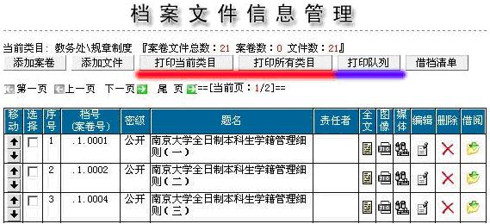

*3．1.2打印检索结果*

当要打印的内容横跨多个类目的时候，一般采用先在表内检索出需要打印的内容，而后打印检索结果。

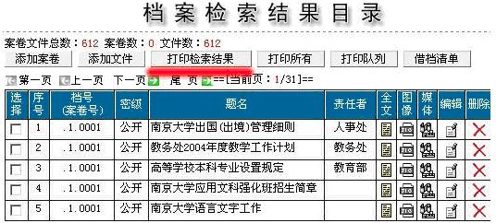

*3．1.3打印队列*

如果需要打印个别的几个文件，上述两种方式会比较麻烦，打印队列功能可以让用户将需要打印的文件添加到打印队列中，然后打印时，只要选择“仅打印打印队列中的文件”，就可以打印用户选择的文件。

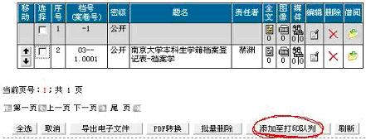

还可以对选择的内容进行挑选与管理：

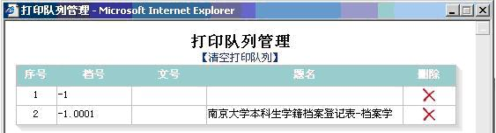

类目、检索与打印队列配合使用，可以使得对打印范围的确定方便而精确。

### 3．2 打印目录模版的选择及具体设置

点击上面提到的打印按钮，就会出现下面的窗口，如下图。

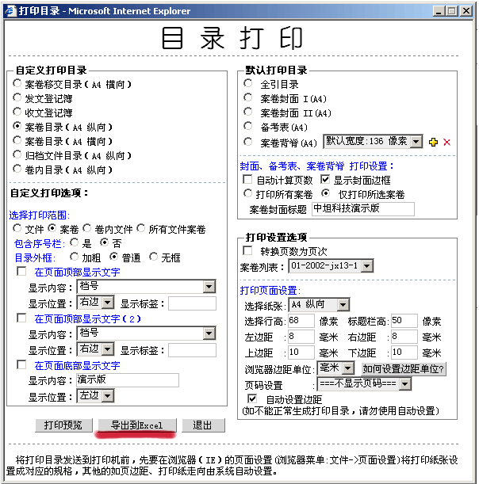

从上图中可以看到目录打印里新增了导出到Excel功能。

该功能可以将数据导出到Excel表,其特点是不需要安装打印插件，但是客户端计算机需要安装Excel.     
选择好需要导出的案卷文件以后,即选择一个模板,例如下图选择了案卷目录,点击导出到Excel按扭,导出之后的格式如下面截图所示:

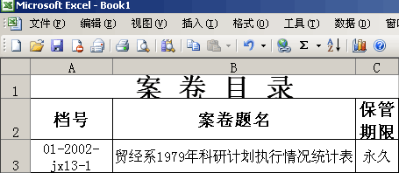

* 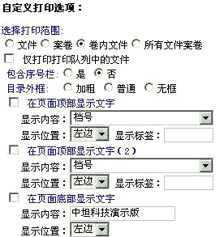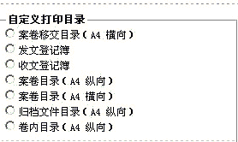**自定义打印目录：**在自定义打印目录中是用户自己定制的一些打印模版，如右图里边这些打印目录都是我们系统提供的，这些打印模版都是根据国家标准定制的模版，如果用户在使用过程中这些模版不符合自己的实际情况，可在系统设置中的打印模版管理中自己定制打印模版，具体的定制方法参见打印模版管理
* **自定义打印选项：**自定义打印选项中的设置都可以在“系统设置”中“打印模版管理”中每个模版里设置好，这样以后打印的时自定义打印设置里都不要做设置。“选择打印范围”中设置的是打印的范围，可根据打印的要求设置。“包含序号栏”中设置的是打印目录中第一栏是否显示序号，系统中一般默认的都不包含序号，要显示的话选择“是”。如右图
* **默认打印目录：**默认打印目录中是我们系统提供的打印目录，这些目录是根据国家标准设置的，用户不能进行修改。
* 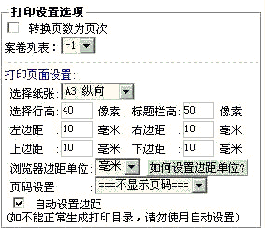**打印设置选项：**打印选项中设置的是页面设置中的左右边距等其它设置，转换页次这块是在打印文件时用到，一般情况下用户在输入文件时输入的时候再“页数”一栏输的是文件的实际页数而不是文件的页码，在打印的时候选择这一功能可以将输入的页数转换为文件的页码，打印页面设置中设置的是打印中的行高、左右边距等等如右图。

**注：打印模版的设置在第三章第九节的打印模版中详细说明。**

另外，系统还为用户准备了几个默认的打印目录，包括全引目录、案卷封面、备考表、案卷背脊等**（如上图的右半部分所示）**，然后用户可以进行目录打印设置以及打印的页面设置。

在选定好打印目录以及进行了相关的设置以后，就可以点击“**打印预览**”按扭看到真实的打印情况，在您的机子上第一次点击“**打印预览**”时可能会提示安装系统的一个插件。点击“安装”就可以了，如果安装后点击“**打印预览**”的时候出现“正在生成目录，请稍候...”这个就说明系统的打印插件没有安装上，按照如下操作即可

* 1. 操作系统为windows 2000页面安全性的设置参照上本章第一节插件安装失败解决方案设置就能够解决
  2. 操作系统为windows xp做如上设置可能还解决不了问题，这是由于xp系统（打过sp2）中有一个windows自带的防火墙，防火墙中把ie屏蔽了，解决方法如下：

1. 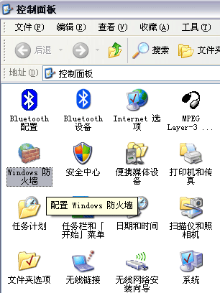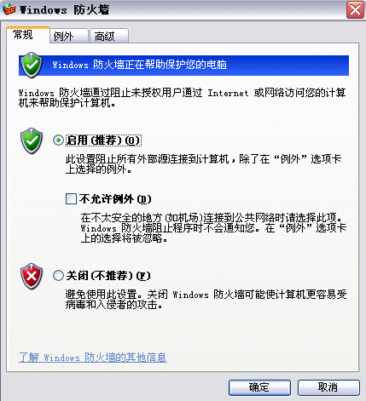打开xp系统控制面板找到防火墙并打开如下图
2. 点击例外，如下图将internet explorer项目勾上，然后确定即可

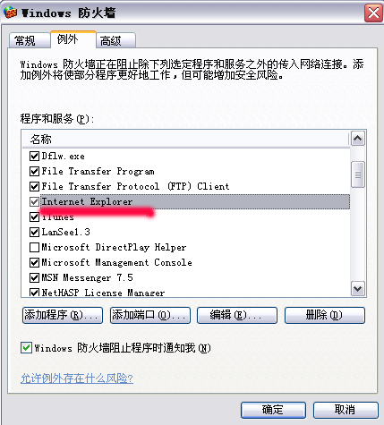

按照如上设置打印插件即可安装上，再选择“打印预览”会出现正常的预览页面如下图。

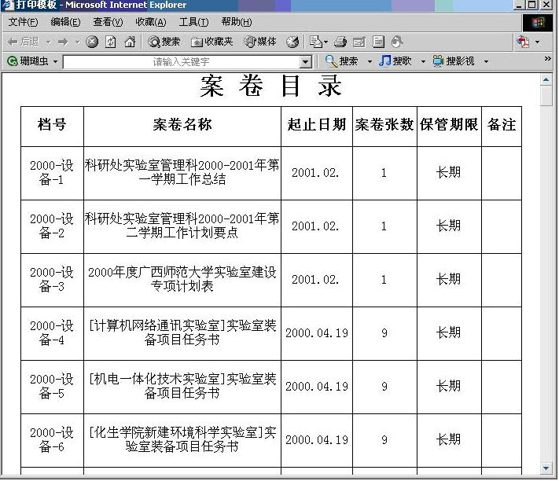

如果还需要进行页面的调整与设置，可以点击“文件”菜单下的“页面设置”选项，就会出现页面设置窗口，如下图所示：

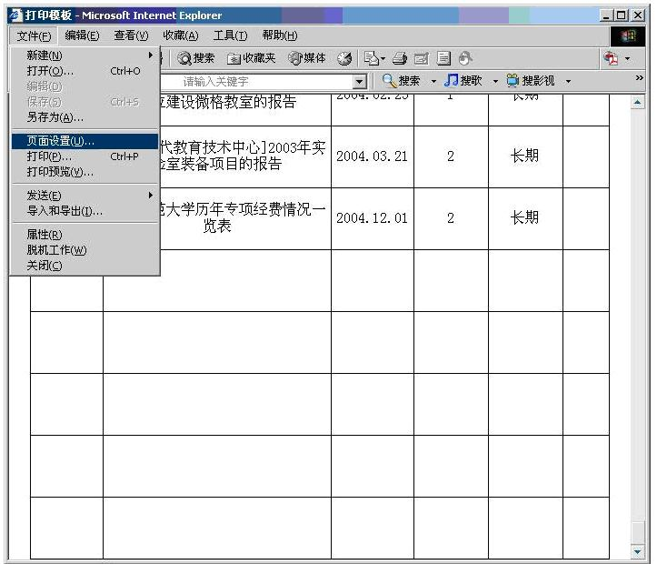

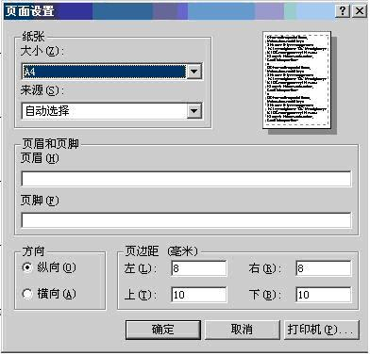

全部的设置都已完毕后，就可以选择“文件”菜单下的“打印”选项进行打印了。如下图所示：

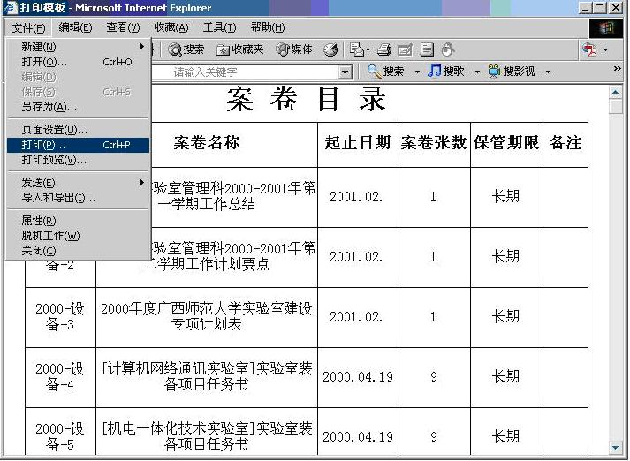

如果在打印出来的页面出现不能正常分页（本来应该在一页打印完的分了两页两页都不完整）打印分页错乱可能有两方面原因造成

* 1. 打印插件安装问题，参照插件安装解决方案设置
  2. IE浏览器的页面设置中的打印边距单位默认为“英寸”，这会导致打印分页错乱。可以通过设置您的计算机,改变IE页面设置中打印边距的默认单位为“毫米”，这样打印就可以正常分页。

**客户端计算机的操作系统为：windows xp 时**:

进入控制面板，打开“区域和语言选项”，在“区域选项”页中，点击“自定义”按钮，在弹出的“自定义区域选项”对话框中的“数字”项中，将其中的“度量衡系统”设置为“公制”

**客户端计算机的操作系统为：windows 2000 时:**

进入控制面板，打开“区域选项”，选择“数字”项，将其中的“度量衡系统”设置为“公制”

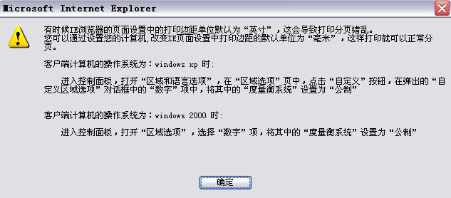打印对话框中增加了一个帮助按钮如果客户端用户的IE浏览器打印边距单位是英寸，则客户端用户点击该按钮，可以查看如何将边距单位设置成毫米。

